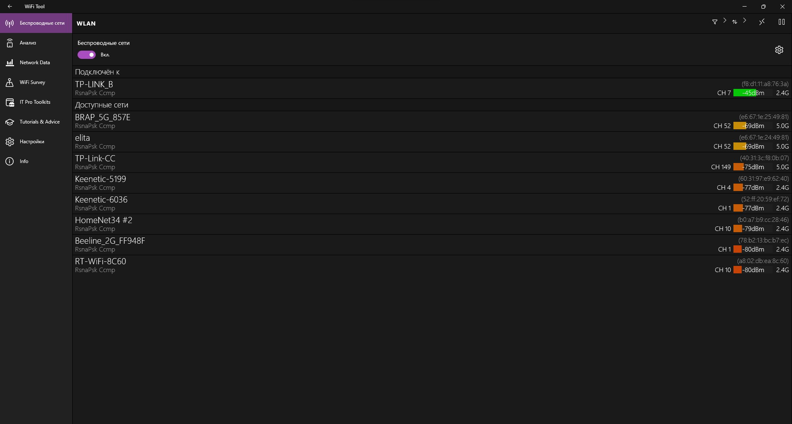

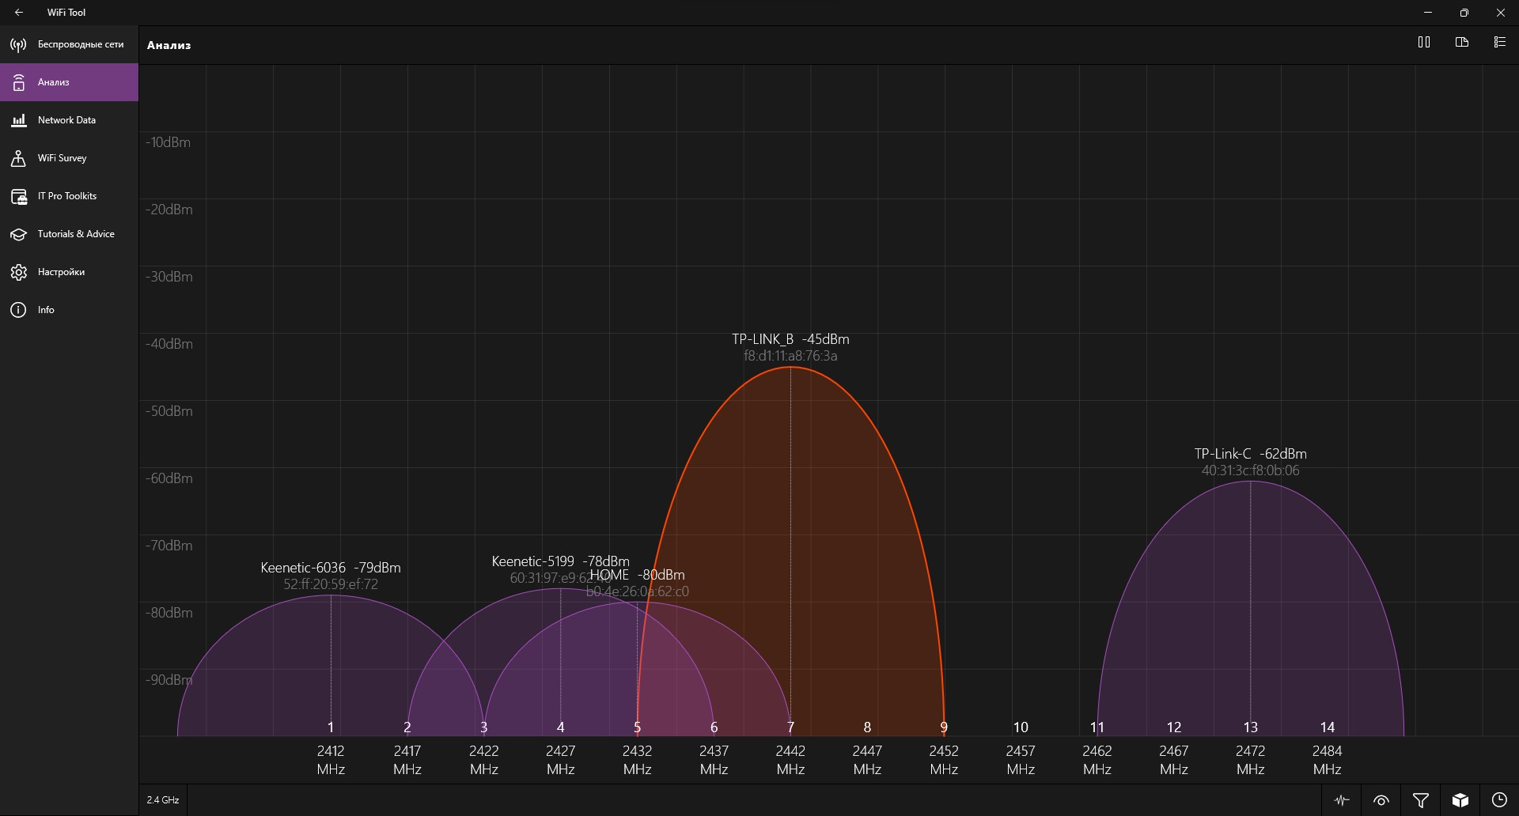

**Какие изменения в вашей сетевой инфраструктуре рационально (было|будет) выполнить?**

В рамках улучшения моей сетевой инфраструктуры был выбран свободный канал, так как остальные каналы заняты и иногда не одним устройством (1 скриншот). В рамках улучшения моей сетевой

инфраструктуры также был установлен второй роутер в режиме коммутатора (TP-Link C и TP-Link CC – 2,4 и 5 ГГц соответственно) для лучшего покрытия. Несмотря на название, второй роутер не является роутером TP- Link (Xiaomi), из-за чего для меня не доступен режим усилителя (расширение зоны WI-FI), однако современные устройства сами способны выбирать устройство с наилучшим сигналом, поэтому это не является очень большой проблемой.

В рамках улучшения моей сетевой инфраструктуры разумно перейти на роутер с диапазоном частот 5ГГц, так как на 2,4ГГц работают многие бытовые приборы, например устройства с Bluetooth (наушники, колонки, мышь, клавиатура), некоторые радиоприборы или микроволновая печь.

Возможно, какие-то еще приборы могут работать на такой же частоте, этого я не знаю.

Кроме того, рационально было бы заменить более старый роутер на более новый (на Xiaomi), чтобы стал доступен режим расширения зоны WIFI, однако по сравнению с первой проблемой, эта проблема кажется менее значимой.